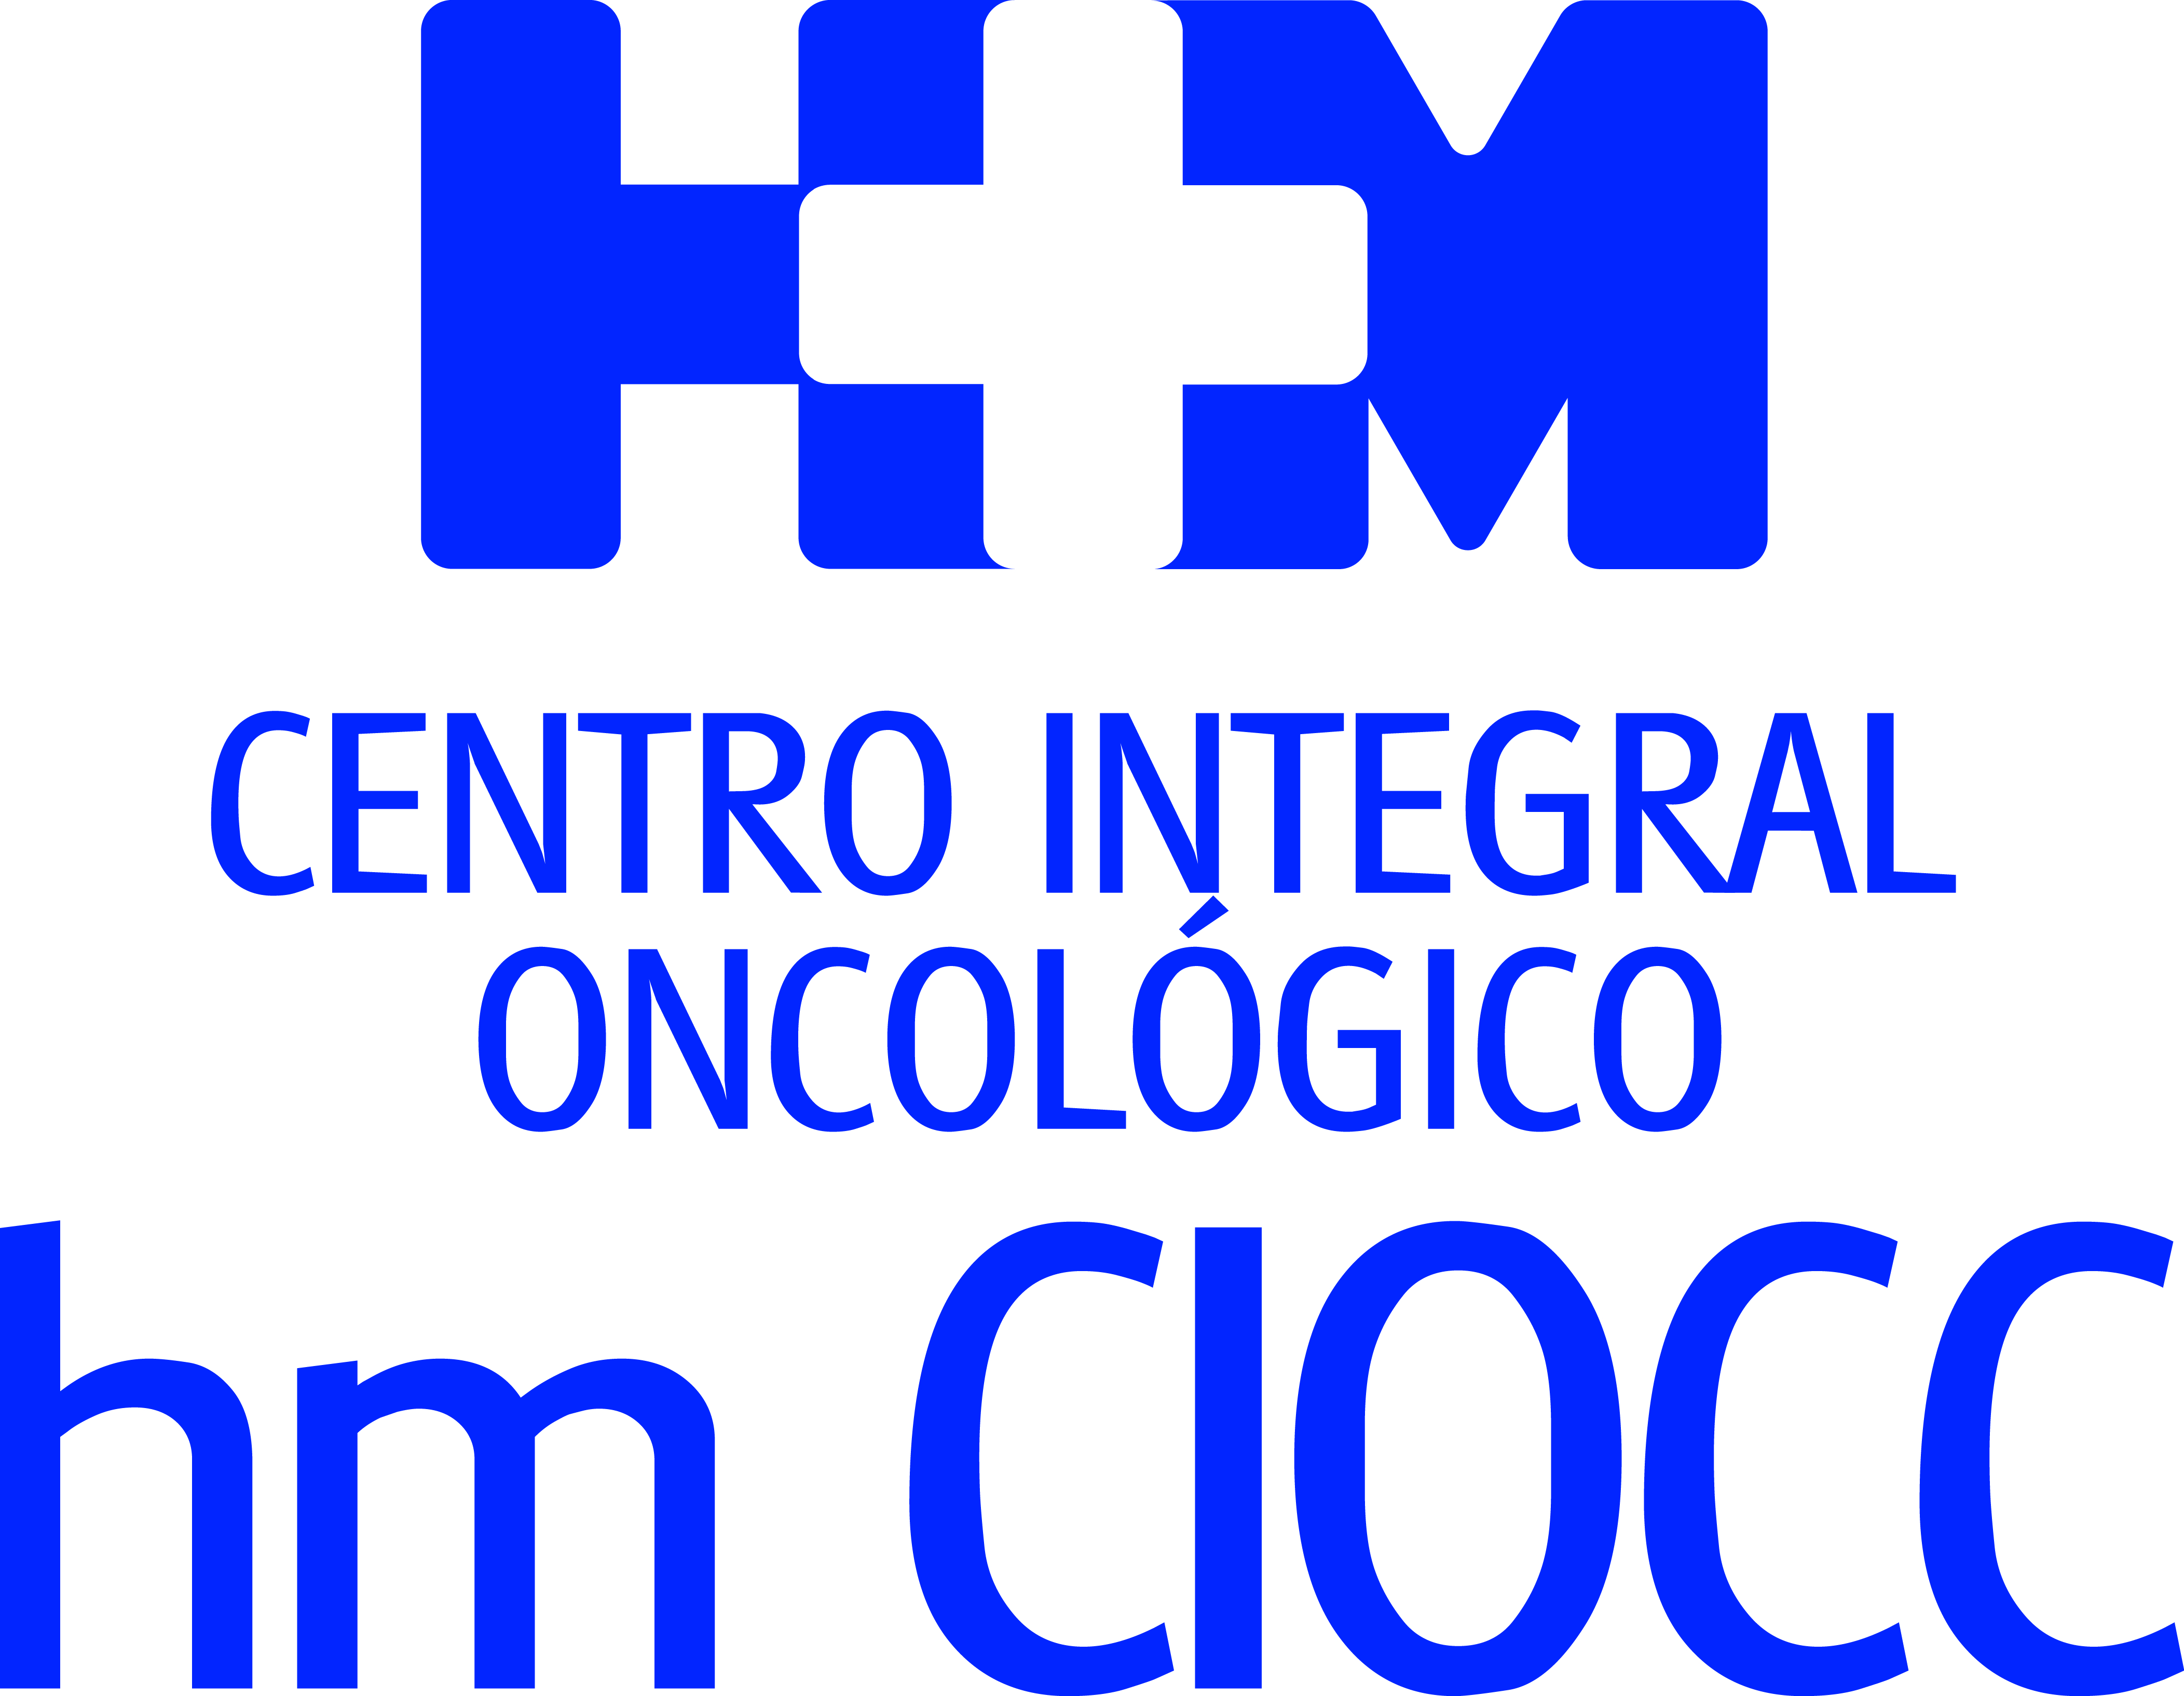

VII Jornada Viaje a través del cáncer de mama

MENOS DEL 10% DE LAS MUJERES PARTICIPA
EN ENSAYOS CLÍNICOS

- Ayer, 19 de octubre, Día Mundial del Cáncer de Mama, HM Hospitales concluyó su semana dedicada a esta enfermedad

- El 80% de las pacientes con cáncer de mama sufre alteraciones de índole sexual durante y tras la enfermedad, que pueden deberse a la baja autoestima, cansancio, estrés o malestar

- Durante el ensayo clínico, el paciente está extremadamente controlado por si hubiera alguna reacción adversa

Madrid, 20 de octubre de 2016. Ayer, 19 de octubre, Día Mundial del Cáncer de Mama, HM Hospitales concluyó su semana dedicada a esta enfermedad. Durante 7 días se han realizado acciones de comunicación a través de su web, redes sociales y prensa para transmitir información segura y fiable sobre la enfermedad.

El cierre lo puso la “VII Jornada: Viaje a través del cáncer de mama”, organizado por la Unidad de Mama del Centro Integral Oncológico Clara Campal HM CIOCC, el diario El Mundo y la revista Yo Dona”.

Más de 200 personas, en su mayoría mujeres, llenaron el Auditorio Reina Sofía del Hospital Universitario HM Sanchinarro, lugar donde se celebró el encuentro.
Antes de dar la bienvenida a los ponentes se proyectó “Historias de mujeres: primera parada China”, el primero de los 5 documentales que forman el nuevo proyecto de la Dra. Laura García Estévez, directora de la Unidad de Mama de HM CIOCC. En 2025, China será uno de los países con mayor incidencia de cáncer de mama, un aumento que puede deberse a factores ambientales, dietéticos y de estilo de vida. En este documental se muestra cómo funciona su medicina pública, así como el papel ejercido por la medicina tradicional china a la hora de aliviar los efectos producidos por los tratamientos. El próximo en grabarse será el del continente africano.

Tras el documental, la directora de Yo Dona, Marta Michel, destacó la importancia de “hacer ruido mediático” para concienciar sobre el cáncer de mama y aseguró que el objetivo de la jornada es que “todas las que estéis en tratamiento salgáis de aquí mejor informadas y más tranquilas”.

José Luis de la Serna, patrono de la Fundación de Investigación HM Hospitales, declaró que “una de las cosas que diferencia a esta Jornada es que no se centra sólo el tratamiento científico del cáncer de mama, sino que aborda temas emocionales, estéticos y de pareja, que también tienen gran importancia en el proceso de la enfermedad”.

La Dra. García Estévez insistió en que “en esta reunión las protagonistas sois las asistentes. Aquí podéis tener interacción directa con las expertas y lo ideal es que salgáis de aquí sin ninguna duda o comentario que hacer”.

Sexualidad y estética
El 80% de las pacientes con cáncer de mama sufre alteraciones de índole sexual durante y tras la enfermedad, que pueden deberse a la baja autoestima, cansancio, estrés o malestar. Pero también se deben a las limitaciones físicas que provocan los tratamientos, tal y como señaló la Dra. Mercedes Herrero, ginecóloga de HM Hospitales: “Puede haber atrofia vaginal (la mucosa adelgaza) y una contracción de los músculos que rodean esta mucosa. Pero cada vez hay más tratamientos para solucionarlos como ácido hialurónico, rosa mosqueta, aloe vera o estrógenos de uso tópico”. La experta explicó que es importante consultar con el médico para adelantarse a los síntomas.

Esta mesa también contó con la presencia de psicólogas y sexólogas (Yolanda Bernárdez y Elena de Iracheta) que tranquilizaron a las mujeres asegurando que se puede volver a tener una vida sexual satisfactoria, pero la pareja tiene que dar todo el apoyo posible para mejorar la autoestima de la mujer. La especialista Yolanda Bernárdez apuntó una serie de reflexiones sobre la mujer con cáncer de mama desde la perspectiva de género: la necesidad de empezar a cuidarse a sí misma y “abandonar el roll de cuidadoras que socialmente nos viene impuesto”.

Por su parte, Rocío Mariscal, especialista en micropigmentación estética y oncológica afirmó que gracias a este método indoloro se pueden conseguir resultados muy reales que ayudan a la mujer a verse mejor. Se puede hacer micropigmentación de las cejas, raya del ojo para simular pestañas, areola y pezón.

Nuevas investigaciones: el futuro del cáncer de mama
La Dra. Valentina Voni, oncóloga de la Unidad Fase I HM CIOCC-START, aclaró lo que se realiza en ensayos clínicos fase I: “Hacemos investigación clínica con nuevos fármacos o nuevas combinaciones de fármacos que ya existen pero que se tienen que probar por primera vez en humanos. Se administran a los pacientes para aumentar la eficacia de los tratamientos que ya están recibiendo, no los sustituye”.

La Dra. García Estévez explicó que no todos los cánceres de mama son iguales, existen 5 tipos y cada uno precisa un tipo de tratamiento específico:

-Luminal A (RE+, RP+, HER2- KI67 ≤14%) y Luminal B (RE+ y/o RP+, HER2-, KI67>14%): son los tumores más frecuentes (65-70%) y se benefician menos de la quimioterapia. Tiene mejor pronóstico y es un marcador predictivo. La base del tratamiento es la hormonoterapia vía oral y es poco tóxico. “En los últimos años se ha llevado a la práctica tratamientos biológicos junto con hormonoterapia con muy buenos resultados y alta tolerancia”, señaló la Dra. Eva Ciruelos, oncóloga del Hospital 12 de Octubre.

Triple negativo:(RE-, RP-, HER2-) afecta sobre todo a gente joven y se trata con quimioterapia. “Es donde hay que investigar más, porque no hay dianas terapéuticas. Se empieza a vislumbrar la posibilidad de tratarlo con inmunoterapia”, dijo la Dra. Yolanda Fernández, directora de la Unidad de Mama del Hospital Clínico de Asturias.

-HER2 positivo con receptores hormonales positivos y HER2 positivo con receptores hormonales negativos. Su evolución ha cambiado gracias a la terapia anti HER2, obligada en cualquier estadio de la enfermedad (adyuvancia, neoadyuvancia o enfermedad avanzada). Hay muchos fármacos eficaces para ellas. La Dra. Ana Lluch, catedrática de Oncología Médica, declaró que “son más del 20% de los casos de cáncer de mama y en estos momentos se han desarrollado tratamientos biológicos que bloquean los receptores que, junto con la quimioterapia, consiguen muy buena evolución”.

Ensayos clínicos
“Menos del 10% de las mujeres participan en ensayos clínicos”, afirmó la Dra. García Estévez. Ante este dato, las Doctoras desmintieron la creencia de que las personas que participan en los ensayos clínicos “son conejillos de india”, ya que antes de probar un fármaco en humanos, éste ha pasado todos los controles de seguridad y ha sido aprobado por el comité de ética del hospital. Durante el ensayo clínico, el paciente está extremadamente controlado por si hubiera alguna reacción adversa.

“La participación en un ensayo clínico hay que tomarlo como una oportunidad de acceder a un tratamiento novedoso y, aunque no nos funcione, puede ayudar a generaciones futuras. Sin investigación no hay progreso”, zanjaron.

HM Hospitales
HM Hospitales es el grupo hospitalario privado de referencia a nivel nacional que basa su oferta en la excelencia asistencial sumada a la investigación, la docencia, la constante innovación tecnológica y la publicación de resultados.

Dirigido por médicos y con capital 100% español, cuenta en la actualidad con más de 4.000 profesionales que concentran sus esfuerzos en ofrecer una medicina de calidad e innovadora centrada en el cuidado de la salud y el bienestar de sus pacientes y familiares.

HM Hospitales está formado por 28 centros asistenciales: 9 hospitales, 3 centros integrales de alta especialización en Oncología, Cardiología y Neurociencias, además de 16 policlínicos. Todos ellos trabajan de manera coordinada para ofrecer una gestión integral de las necesidades y requerimientos de sus pacientes.

Más información: www.hmhospitales.com

Más información para medios:

DPTO. DE COMUNICACIÓN DE HM HOSPITALES
María Romero
Tel.: 914 444 244 Ext. 167 / Móvil: 667 184 600
E-mail: mromero@hmhospitales.com

